SỞ GIÁO DỤC VÀ ĐÀO TẠO  BẮC GIANG | HƯỚNG DẪN CHẤM  BÀI KIỂM TRA CUỐI HỌC KÌ I  NĂM HỌC 2023-2024  MÔN: TOÁN LỚP 10 THPT
A. PHẦN CÂU HỎI TRẮC NGHIỆM
Mỗi câu đúng được 0,25 điểm
Câu | 1 | 2 | 3 | 4 | 5 | 6 | 7 | 8 | 9 | 10 | 11 | 12 | 13 | 14 | 15 | 16 | 17 | 18 | 19 | 20
101 | C | D | B | D | A | B | C | A | A | D | C | B | B | C | D | C | D | A | A | B
102 | B | C | D | C | A | A | C | B | D | C | A | B | C | D | D | B | A | D | A | B
103 | B | A | D | C | C | C | D | A | C | D | D | A | B | B | A | D | B | B | A | C
104 | A | C | C | C | B | D | D | B | C | A | D | C | A | D | D | A | B | B | B | A

B. PHẦN CÂU HỎI TỰ LUẬN (5,0 điểm).
Chú ý : Dưới đây chỉ là sơ lược từng bước giải và cách cho điểm từng phần của mỗi bài. Bài làm của học sinh yêu cầu phải chi tiết, lập luận chặt chẽ. Nếu học sinh giải cách khác đúng thì chấm và cho điểm từng phần tương ứng.
CÂU | NỘI DUNG | ĐIỂM
Câu 1. (2,0 điểm)
1.a | Tập xác định:  Hệ số  Đỉnh của Parabol là , trục đối xứng của Parabol là | 0,5
1.a | Đồ thị  Giao của đồ thị với trục tung:  Giao của đồ thị với trục hoành:  (Hoặc lập bảng giá trị)  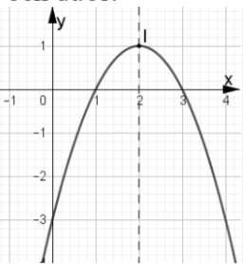 | 0,5
1.b | Ta có  Bình phương hai vế của phương trình đã cho ta được | 0,25
1.b | Sau khi thu gọn ta được | 0,25
1.b | Từ đó tìm được hoặc . | 0,25
1.b | Thay lần lượt hai giá trị này của vào phương trình đã cho ta thấy có thỏa mãn  Vậy nghiệm của phương trình đã cho là . | 0,25
Câu 2. (2,0 điểm)
2.a | Áp dụng định lý Cô sin ta có: | 0,5
2.a |  | 0,5
2.a | cm | 0,5
2.a | 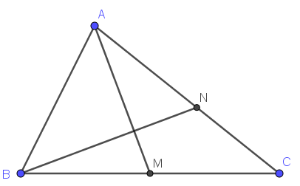
2.a | Đặt , ,  Ta có | 0,25
2.a | Có  Vậy | 0,25
Câu 3. (1,0 điểm)
3 | Gọi và là số lít nước loại A và B cần pha chế .  Theo đề bài, ta có hệ bất phương trình bậc nhất hai ẩn , sau:  hay (*) | 0,25
3 | Biểu diễn miền nghiệm của hệ (*) trên mặt phẳng tọa độ , ta được miền ngũ giác (lấy cả các điểm trên các cạnh của ngũ giác) với tọa độ các đỉnh là , , , , .  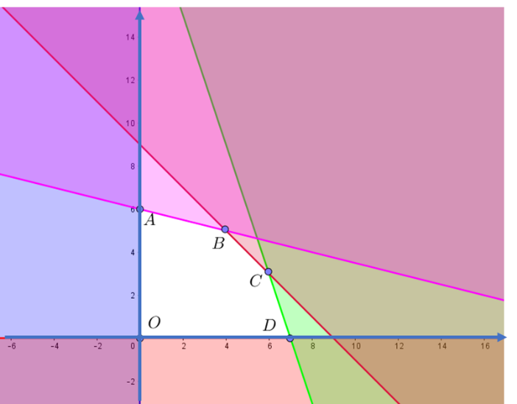 | 0,25
3 | Số điểm thưởng đội chơi nhận được là (điểm).  Tìm để đạt giá trị lớn nhất.  , , , , | 0,25
3 | Giá trị lớn nhất của bằng 640 khi  Kết luận: Vậy cần pha chế 4 lít nước loại A và 5 lít nước loại B thì số điểm thưởng cao nhất. | 0,25
………………….Hết…………………..

